Comentarios APP Jueves 2 /04/ 2026

- Mantenedores estaríamos ok, ya que ya lo hemos iterado, ahora solo faltaría ver, como en el futuro hago la carga masiva.
- Inventario: acá estaría solo lo que tengo en Santa Margarita
- En Variedad, hay veces que no hay variedad, pero si hay portainjerto, podría estar solo la opción de agregar portainjerto.
Y en Variedad solo variedad y poner Ramillas nomas.
- PMG solo me de las variedades que estén asociadas a este (como un filtro previo.
- En tipo de planta me de alternativas: planta terminada raíz desnuda, planta en bolsa o maceta. Y luego me pregunte tipo de injerto: ojo vivo, ojo dormido, invierno (púa).

- Test Blocks:
Sería ideal que aparezca el año de plantación u el tipo de planta. Que de lo próximo que se ingrese aparezca ya que es información que se pone en el inventario, y la fecha de plantación ya seria como cuando se ejecute la labor.
Generar posiciones no lo entiendo bien. Lo de agregar Hilera y agregar posiciones esta perfecto muy claro.
Necesito que me expliques como agrego plantas del inventario al test block y como darlas de baja o replantar, si es que se puede.
En el caso de que me equivoqué en lo que hice, ¿Qué se puede hacer para volver atrás?
El botón para ver las mediciones me parece super, ahora como vemos para que aparezcan.

- Labores:
Este necesito que me lo expliques bien y lo veamos.

- Mediciones:
Mostrarte el Powe Bi de I+D para que nos guiemos en eso.
Laboratorio: Que se puede filtrar:
- Temporada
- Campo
- Variedad
- PMG
- Color
- Fecha de cosecha (que es donde solo sale la fecha en la evaluación) no el de Poscosecha 30+3
- Lo de Poscosecha debería ser aparte, que se filtre por temporada, campo, variedad, PMG, etc.
- Y que ahí me de las aterantivas de 40 dias, 40+3 etc.
Acá necesito que me explique mejor para entenderlo bien lo que tienes.
Vi el informe quew genera y se bien ahí lo tenemos que iterar, pero me gusta la forma de descarga rápida.

Comentarios APP Lunes 02 /04/ 2026
- Mantenedores:

  - Especies: estamos ok, se pueden agregar más, editar y eliminar.
  - Variedades: en variedades no se puede editar, ni eliminar, seria ideal tener esas opciones.
Lo otro hay variedades relacionadas a otro PMG, y no al que corresponde, para que lo vemos.
Otro punto es que varios PMG están duplicados, por lo que podríamos unirlos.
Ejemplo hay uno que es:
Cerasina – Peter Stoppel y otro que es al revés Peter Stoppel Cerasina.
Todo de Zaiger, deberíamos asociarlo a Zaiger 1.
Todo lo de Bradford asociarlo a Bradford 2.
O simplemente tener la opción de editarlo.

  - Viveros: no se pueden asociar viveros, seria ideal poder asociarlos y que las variedades de ambos se junten sólo en uno.
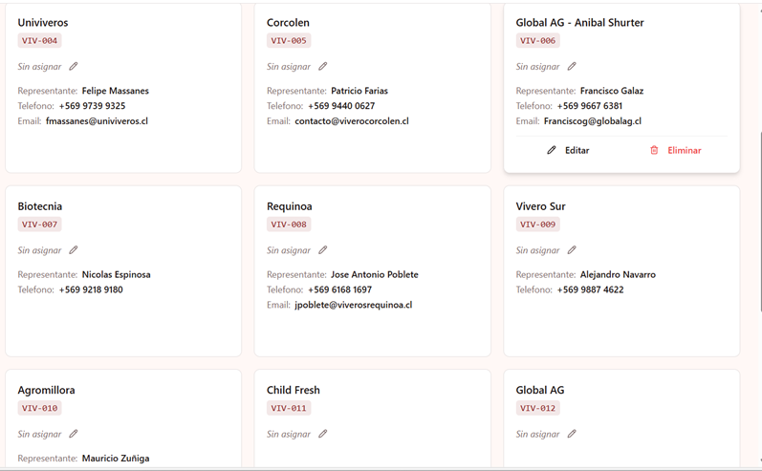
  - Campos: no se pueden asociar viveros, sería ideal poder asociarlos y que las variedades de ambos se junten sólo en uno.

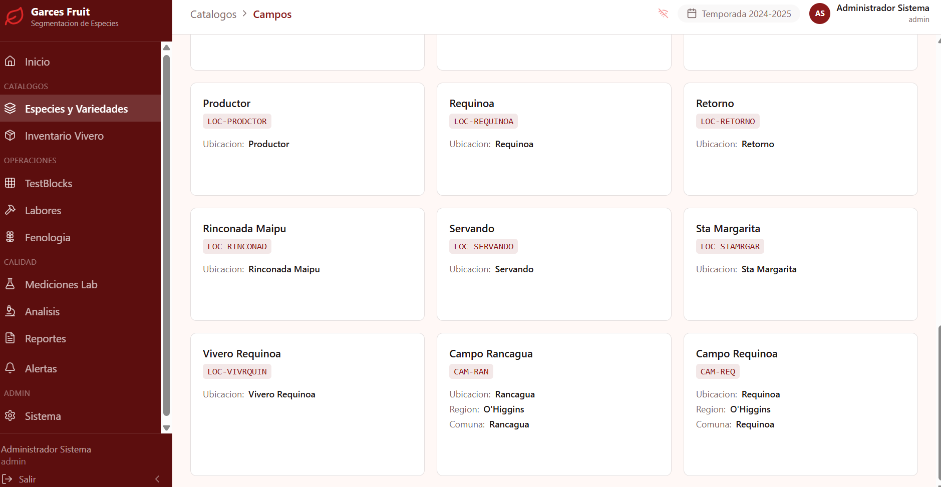

- Inventario plantas:

- Lo que está en inventario, eso en algún momento debemos limpiarlo o eliminarlo para no tener confusiones.

- Testblock:

- Debo conseguir la información de los otros test blocks para dejarlos listos.

- Fenología:
- Todos lo fenológicos deberíamos ampliarle los meses, ya que hay variedades tempranas y tardías.
Ejemplo: Inicio de caída de hoja podría ser en abril como en mayo y hasta en junio en algunas variedades.
Mirar imagen adjunta abajo
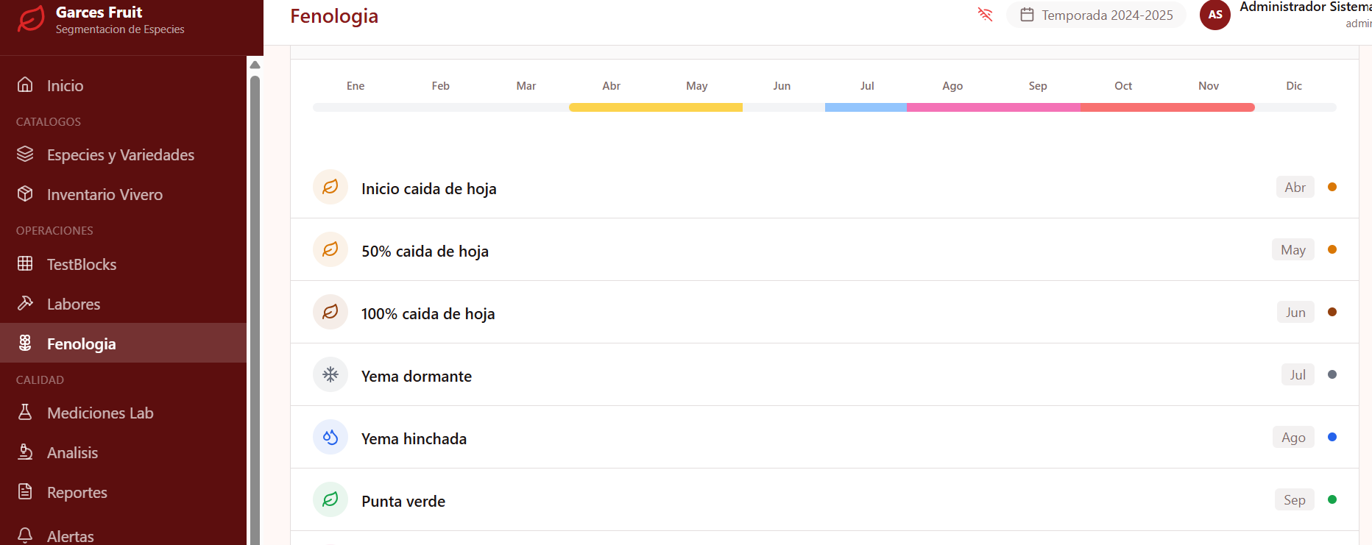

- Mediciones de calidad
- No se ven los registros al filtrar.
